附件

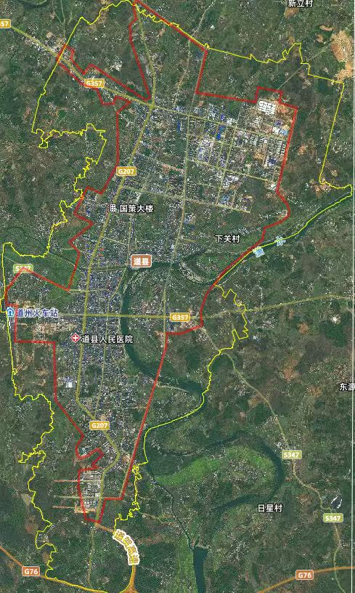
道县烟花爆竹禁放区和限放区划定图

备注：红线范围为禁放区，黄线范围为限放区。

